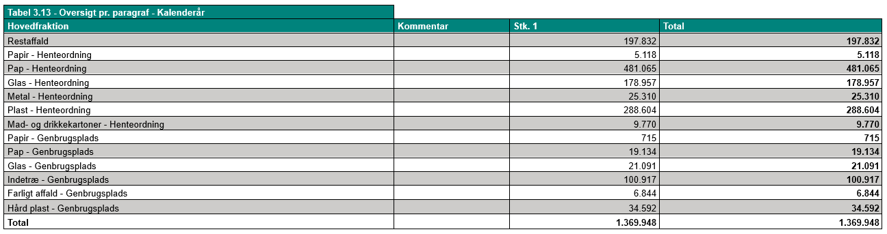**Fanø Kommune**

**Udvidet producent ansvar 2026**